|  |  |  |  |  |  |
| --- | --- | --- | --- | --- | --- |
| Nome**:** |  | | | Número: |  |
| **Nas questões V/F assinale com uma cruz a resposta correta.** | | | **Docente:** J. Florêncio □ L. Mata □ L. Pires □ N. Costa □ M. Luís □ | | **Duração: 1 Hora** |
| Exemplo: V ⃞ | | F ⃞ |

1. (1V) Considere as funções de um *router*:
   1. Todos os pacotes que chegam a um *router* são sempre encaminhados para uma interface de saída. F
   2. Os pacotes apenas são descartados se as filas de espera estiverem cheias. F
   3. Na tabela de encaminhamento dos *routers* todas as entradas têm de ter um *gateway/next hop* associado. F
   4. A rota por omissão (*default route*) na tabela de encaminhamento é identificada por 255.255.255.255/255. F
2. (1V) Considere o protocolo IPv4:
   1. As *flags* de SYN e ACK servem para estabelecer uma sessão IP entre dois *hosts*. F
   2. O endereço IP de destino tem uma dimensão de 32 bytes. F
   3. Um datagrama tem um tamanho máximo de 1500 bytes. F
   4. O protocolo IP pertence à mesma camada do protocolo UDP. F
3. (1V) Imagine que um PC ligado a uma rede Ethernet standard por cabo (MTU=1500) pretende enviar um segmento UDP com 6000 bytes no seu *payload*. Preencha a seguinte tabela de fragmentação dos pacotes considerando que o cabeçalho IP não tem opções.

|  |  |  |  |
| --- | --- | --- | --- |
| Nº | Total Length | Frag. Offset | Flag M |
| 1 | 1500 | 0 | 1 |
| 2 | 1500 | 185 | 1 |
| 3 | 1500 | 370 | 1 |
| 4 | 1500 | 555 | 1 |
| 5 | 108 | 740 | 0 |

1. (2V) Considere a rede 125.23.41.128/25:
   1. O endereço de rede é o 125.23.41.0. F
   2. Contém 128 endereços, sendo que apenas 126 podem ser atribuídos a interfaces de rede. V
   3. A sub-rede 125.23.41.192/29 é válida dentro dessa gama. V
   4. Quando agregada com a rede 125.23.41.0/25, podem ser sumarizadas por 125.23.41.0/24. V

|  |  |
| --- | --- |
| LAN | Número de *hosts* |
| A | 24 |
| B | 10 |
| C | 5 |
| D | Rede de trânsito |
| E | Rede de trânsito |

1. (2V) Considere a rede 192.168.20.0/26 e o número de dispositivos utilizados em cada LAN, de acordo com a tabela.

Distribua a rede pelas LANs A a E sabendo que dever assegurar que desperdiça o menor número de endereços e que são ordenados de forma alfabética.

* 1. A LAN A suporta no máximo 30 interfaces de rede. V
  2. O endereço de difusão (*broadcast*) da LAN E é o 192.168.20.64. F
  3. A LAN B tem o endereço de rede 192.168.20.32/28. V
  4. A LAN D é composta por 4 endereços. V

1. (1V) Considere as seguintes sub-redes 10.20.40.128/26, 10.20.40.192/26:
   1. Podem ser sumarizadas em 10.20.40.128/25. V
   2. A zona de endereçamento 10.20.40.64/26 é contígua a uma das sub-redes. V
   3. A zona de endereçamento 10.20.40.200/28 é uma rede válida dentro de uma das redes apresentadas. F
   4. Representam 62 endereços utilizáveis por dispositivos em cada sub-rede. V
2. (2V) Considere a rede indicada na figura, configurada com encaminhamento estático, em que todas as máquinas (PCs e servidores) podem comunicar entre si e têm acesso à INTERNET.

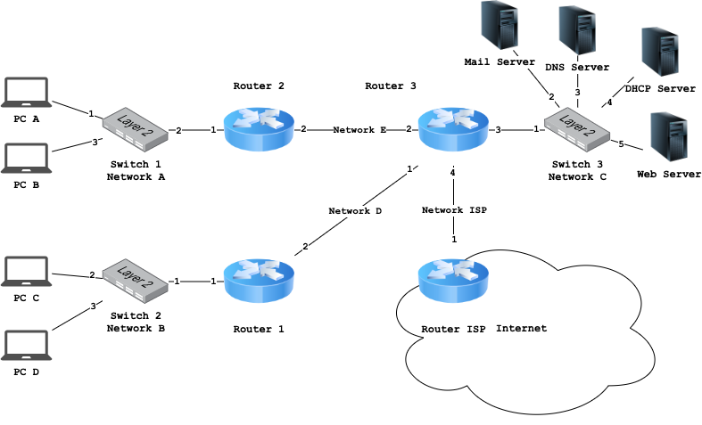Responda às seguintes questões sobre as tabelas de encaminhamento dos *routers*:

* 1. O *router* 2 contém na sua tabela de encaminhanento, 2 entradas mais a rota por defeito (*default gateway*). V
  2. A tabela de encaminhamento do *router* 3 indica que o encaminhamento para a LAN B será através da sua interface 1 e o *gateway/next hop* com o endereço IP da interface 2 do *router* 1. V
  3. O *router* 3 contém na sua tabela de encaminhamento, 4 entradas mais a rota por defeito (*default gateway*). F
  4. No *router* 1 a rota por defeito será através da sua interface 2 e com o *gateway/next hop* igual ao endereço IP da interface 4 do *router* 3. F

1. (1V) Considere o protocolo DHCP:
   1. O servidor de DHCP envia mensagens “DHCP discover” por *broadcast*. F
   2. Numa empresa de grandes dimensões pode existir um único servidor central de DHCP para várias sub-redes. V
   3. A mensagem “DHCP offer” não fornece só endereço IP. V
   4. As mensagens DHCP funcionam sobre UDP. V
2. (1V) Acerca do ICMP:
   1. Algumas mensagens ICMP podem transportar alguns bytes de um segmento TCP. V
   2. Um *traceroute* consiste no envio de uma mensagem ICMP para cada salto, aumentando o TTL nos routers intermédios. F
   3. Um ICMP *echo reply* de resposta a um ICMP *echo request* têm exatamente o mesmo número de sequência. V
   4. A aplicação *ping* faz uso do protocolo ICMP. V
3. Diagram

   Description automatically generated(1V) Considere a rede representada na figura, e assuma que o router 1 faz NAT da mesma forma que um router residencial.

Quais as entradas na tabela de traduções NAT quando o PC B comunica com o servidor Web da LAN C (endereço IP 12.10.30.40).

* 1. A coluna Endereço IP de Origem Pré-NAT terá uma entrada com o endereço IP 12.10.30.40. F
  2. A coluna Porto de Origem Pré-NAT terá um porto que será sempre maior ou igual que 1024. F
  3. A coluna Porto de Origem Pós-NAT poderá ter um valor diferente do presente na coluna Pré-NAT para a mesma ligação. F
  4. A coluna Endereço de Origem Pós-NAT terá o valor 12.10.30.40. F

1. (1V) Acerca dos protocolos de acesso ao meio, indique:
   1. Quando os dispositivos têm um horário pré-determinado para acesso ao meio de transmissão estamos perante um mecanismo baseado em FDMA. F
   2. A transmissão baseada em comutação de pacotes usa um mecanismo baseado em TDMA com frequências de transmissão diferentes para cada dispositivo. F
   3. Sempre que dois dispositivos transmitem em simultâneo no mesmo canal partilhado observa-se o fenómeno conhecido como colisão. V
   4. Quando se utiliza uma forma de comunicação *Full Duplex* não existem colisões. V
2. (1V) Tenha em conta o protocolo ARP:
   1. A mensagem “ARP request” é enviada para o endereço de *broadcast*. V
   2. Qualquer nó que receba uma mensagem “ARP request” aprende com a informação que esta contém. F
   3. Uma vez aprendido um endereço MAC para um dado endereço IP, esta informação permanece na tabela ARP de um dado nó até este ser desligado. F
   4. Quando um *switch* não tem na sua tabela de comutação a informação de um dado endereço MAC, ele envia um “ARP request” para saber onde ele se encontra na rede. F
3. (1V) Considere a rede representada na figura e assuma que as ARP caches estão inicialmente vazias.

Mediante um pedido de ARP originado no *router* 2 na LAN E, indique a que interfaces a mensagem seria entregue:

* 1. O pedido ARP é entregue ao PC C, PC D e interface 2 do *router* 3. F
  2. O pedido ARP é entregue à interface 2 do *router* 3. V
  3. O pedido ARP é entregue ao PC C, PC D, interface 2 do *router* 3 e interface 2 do *router* 1. F
  4. O pedido ARP é entregue à interface 2 do *router* 3 e às interfaces dos servidores. F

1. Diagram

   Description automatically generated(2V) Considere a rede representada na figura e assuma que as ARP caches estão inicialmente vazias.

Classifique a veracidade das seguintes afirmações, relativamente ao conteúdo das ARP caches, depois de um *ping* do PC C para o *WebServer*. Em caso de múltiplos caminhos, assuma que foi utilizado o mais curto.

* 1. O PC C contém o endereço IP e MAC da interface 2 do *switch* 2 e interface 3 do *router* 1. F
  2. O *router* 2 contém o IP e MAC da interface 2 do *router* 3 e do *WebServer*. F
  3. O *router* 1 contém o IP e MAC do PC C e da interface 1 do *router* 3. V
  4. O *router* 3 contém o IP e MAC de todos os servidores e da interface 3 do *router* 2. F

1. (2V) Considere a rede representada na figura da pergunta anterior e assuma que as tabelas de comutação dos *switches* (*forwarding* ou FDB) e as ARP caches se encontram inicialmente vazias.

Classifique a veracidade das seguintes afirmações, relativamente ao conteúdo das FDBs depois do PC A estabelecer uma sessão HTTP para o *WebServer*. Em caso de múltiplos caminhos, assuma que foi utilizado o mais curto.

* 1. O *switch* 1 contém na FDB: MAC PC A - porta 1 e MAC da interface 1 do *router* 1 - porta 4. V
  2. O *switch* 3 contém na FDB: MAC PC A - porta 3. V
  3. O *switch* 3 contém na FDB o encaminhamento para o endereço IP do *WebServer* (IP *WebServer* - porta 3). F
  4. O *switch* 4 contém na FDB o encaminhamento para o endereço MAC do *WebServer* e para o endereço IP da interface 3 do *router* 3 (MAC *WebServer* - porta 5; IP da interface 3 do *router* 3 - porta 1). F